天津市建筑市场信用信息平台

使用手册

天津市建设交易管理中心
2008-12-1

目 录
1 用户注册和登陆说明 3
1.1 企业用户注册 3
1.1.1 注册步骤 3
1.2 企业用户登陆 4
1.2.1 登陆步骤 4
2 企业信息管理维护流程 5
2.1 企业信息基本维护 6
2.1.1 企业信息的变更 6
2.1.2 企业信息的变更查询 6
2.2 企业自主信息维护 8
2.2.1 自主信息修改 8
3 良好信用信息操作流程 8
3.1 良好信用信息录入 8
3.1.1 企业良好信息录入 8
3.1.2 人员良好信息录入 10
3.1.3 企业良好信息查询 11
3.1.4 人员良好信息查询 12

用户注册和登陆说明

企业用户注册

注册步骤
打开浏览器输入网址http://218.69.106.78/epr/index.aspx进入平台首页（如图1-1）
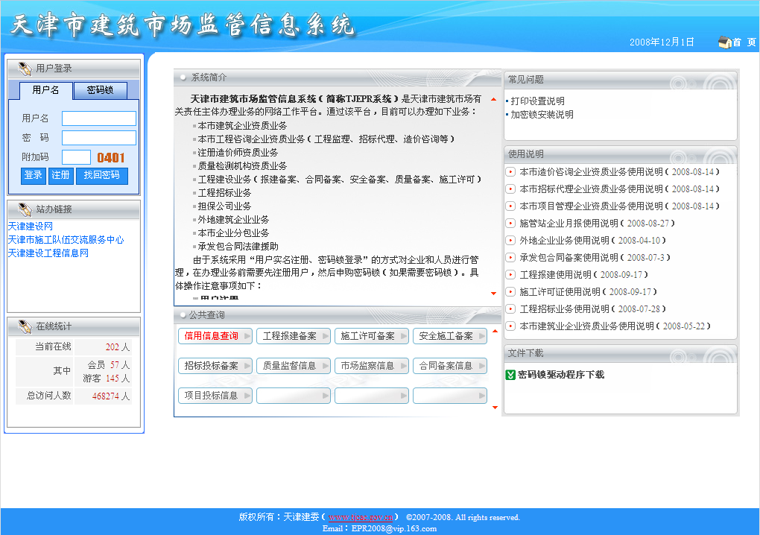
如图1-1
单击“注册”进入注册界面选择要注册的用户组类别——企业信用信息业务（如图1-2）
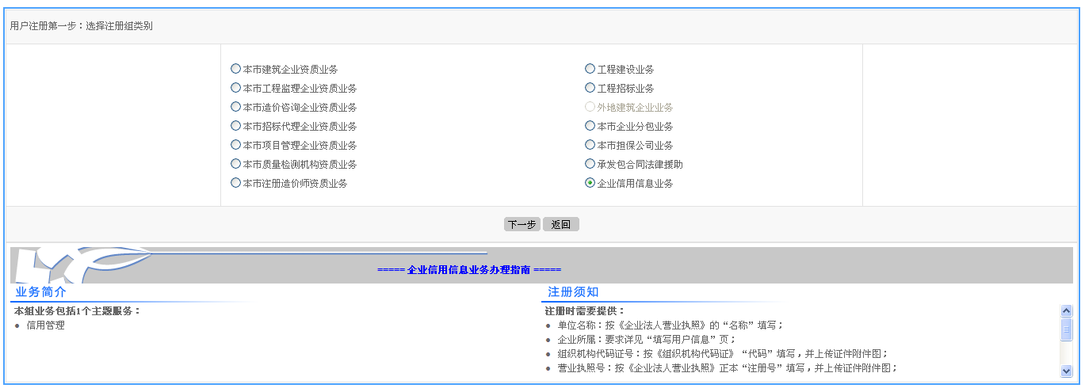
图1-2
点击“下一步”进入了企业注册信息的填写界面，我们要录入注册企业的相关信息，包括单位名称、法定代表人、营业执照号、组织机构代码证号、登陆用户名、邮箱、联系人、联系电话，其中带*必填。（如图1-3）
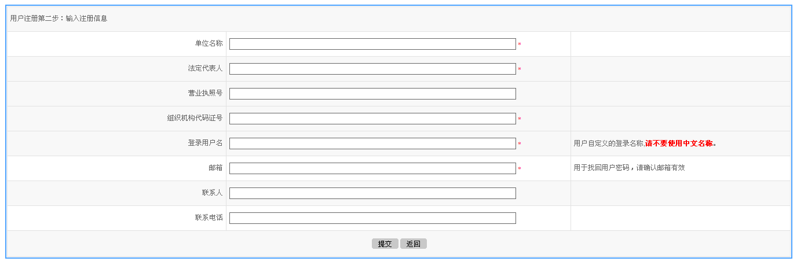
图1-3
点击“提交”会弹出对话框提示是你的注册是否成功，如果成功他会提示你，平台把你的密码发送到你注册填写的邮箱里，你可以到你的邮箱里查看，进入邮箱发现平台发送给你的邮件，里面写的是：“恭喜您在“天津市建筑市场监管信息系统”注册成功，您的密码是 zyxxxxrr ,请点击下面的连接，在打开的页面中输入您的登录名和密码，登录并激活您的帐号。http://218.69.106.78/EPR/index.aspx?from=email”；这里告诉你密码，需要你进入这个链接的页面进行激活，激活完毕后就可以使用此用户进行登陆了。(如图1-4)
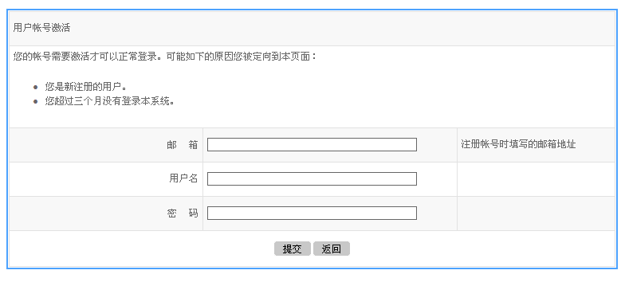
图1-4

企业用户登陆

登陆步骤
打开浏览器输入网址http://218.69.106.78/epr/index.aspx进入平台首页看到登陆窗口（如图1-5）
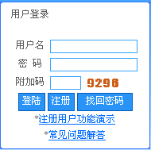
图1-5
填写用户名、密码以及附加码，点击“登陆”进入企业用户服务平台选择“信用管理”单击进入信用管理企业用户操作界面（如图1-6）
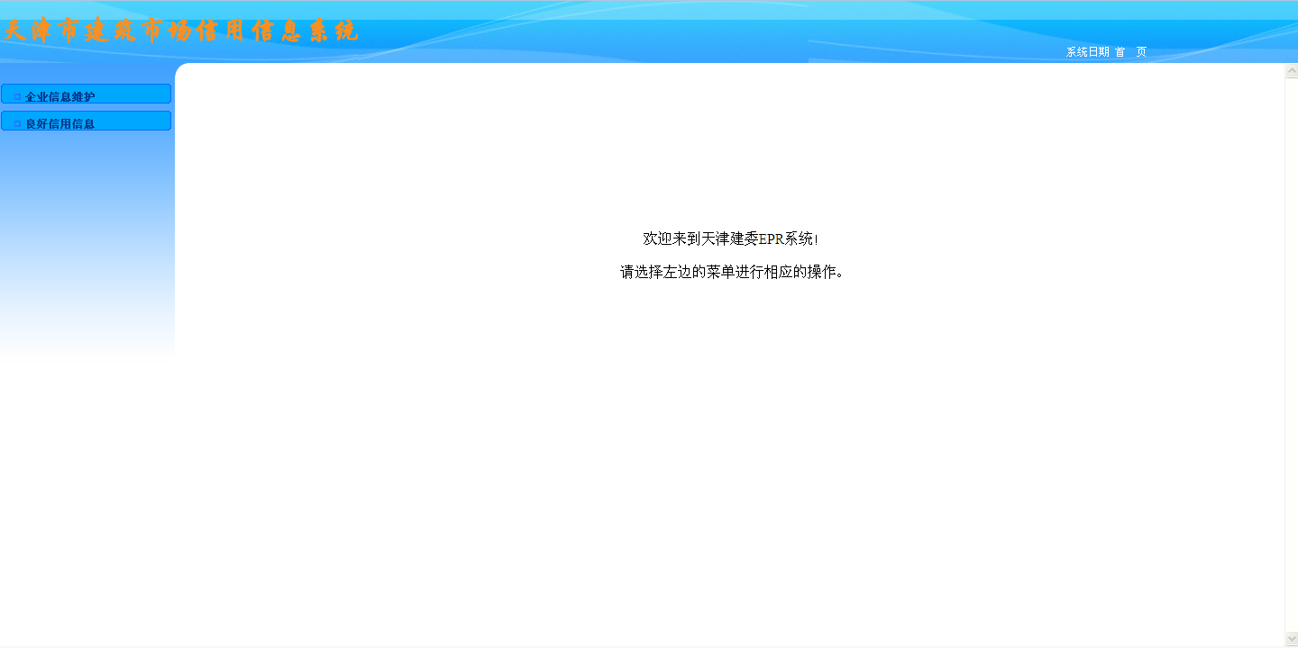
图1-6

此界面一共有2个主题服务，企业信息管理维护和良好信用信息，“企业信息管理维护”有2个专项业务，分别是企业信息基本维护和企业信息自主维护，良好信用信息有良好信用信息录入的专项业务。

企业信息管理维护流程

企业信息基本维护

企业信息的变更
进入专项业务的界面后，点击“申请变更”按钮就可以进入信息变更界面（如图2-1）
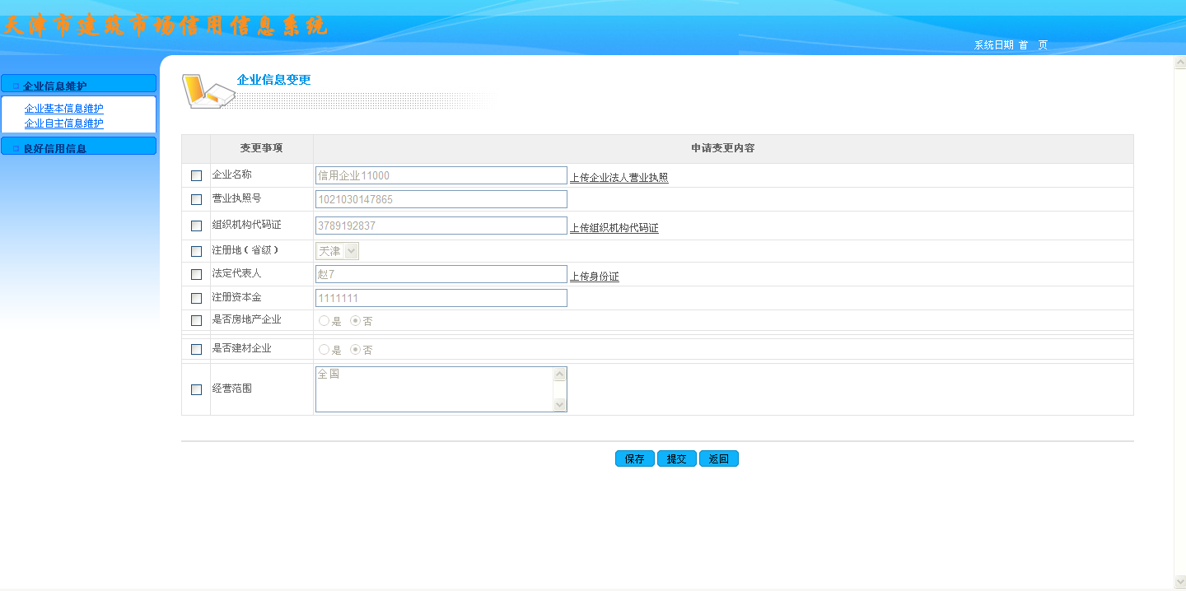
图2-1
在要变更的项目前面多选框中挑勾就可以修改此项内容，修改完毕以后点击“提交”就完成了修改，处于已提交状态，等待平台管理人员进行审核，用户不能进行修改和删除，如点击保存变更信息，处于未提交状态，用户还可以对其进行修改、删除和提交。注：如你有未审核的变更内容，则不能进行下一次变更申请。

企业信息的变更查询
进入专项业务的界面后就可以看到查询的条件，包括变更内容、状态、变更时间、审批时间，填写相应的条件就可以进行查询，显示区会出现查询结果。（如图2-2）
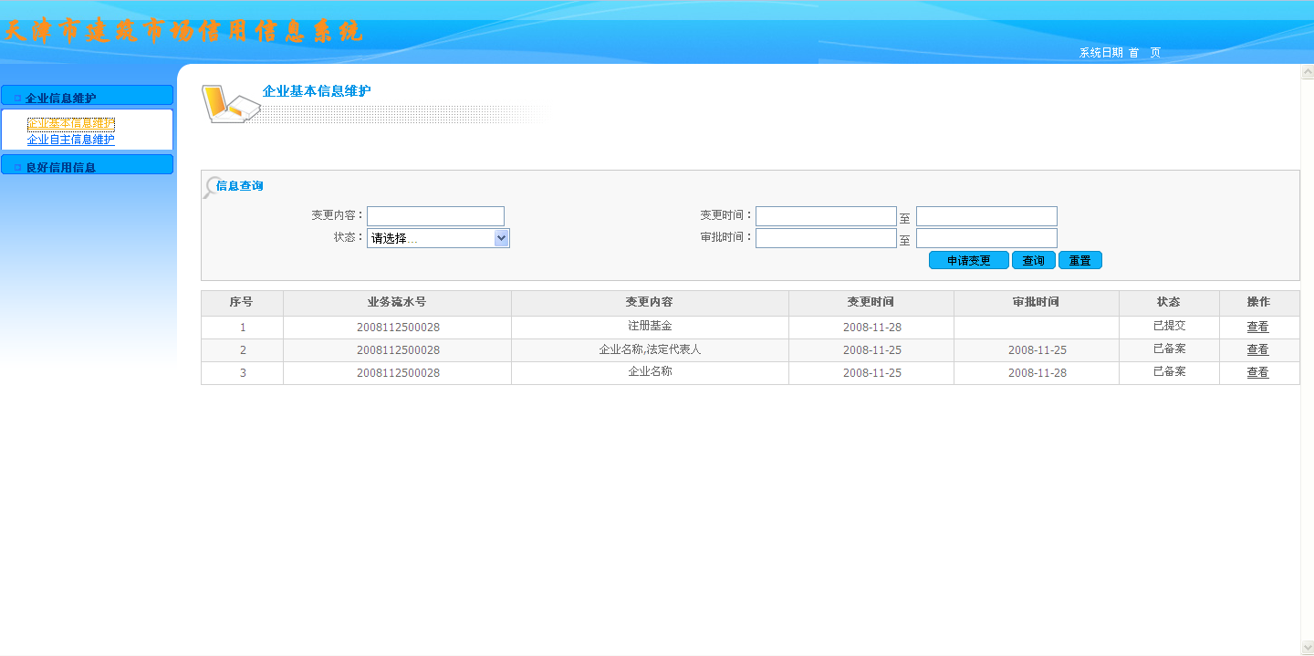
图2-2
查询结果中的状态标识很重要，有未提交、已提交、待修改、已通过四种状态，未提交：就是用户修改完内容只进行了保存；已提交：用户已经提交，等待平台管理员审核；待修改：未通过平台管理员审核；已通过：已通过平台管理员审核。
查询出来的结果还可以进行查看，对自己修改的详细内容进行审核。（如图2-3）
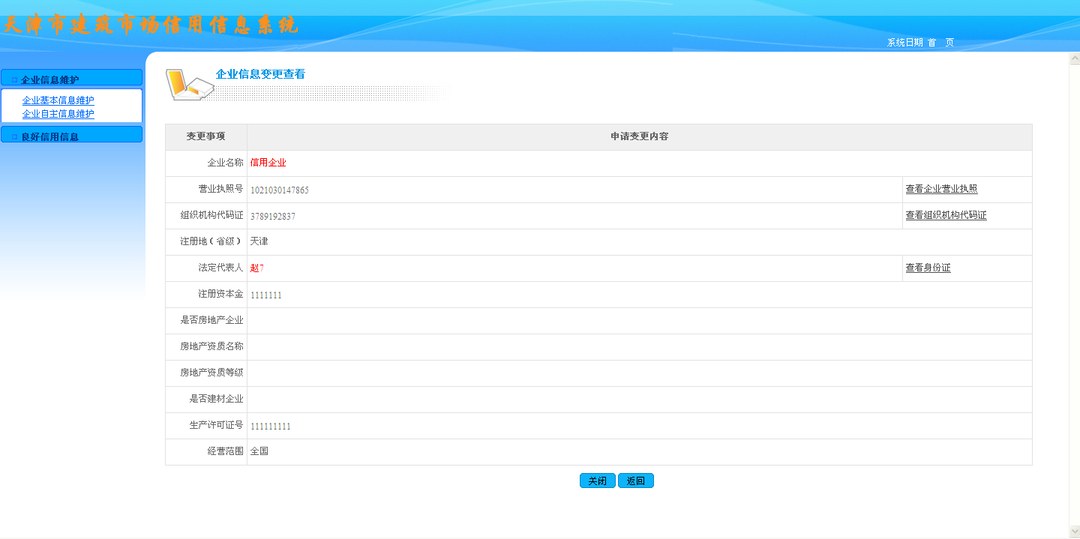
图2-3
图中红色为变更后的内容，如果没有变更则按正常颜色显示。

企业自主信息维护

自主信息修改
进入“企业自主信息维护”界面，就可以看到自主信息的内容，可以对它进行随意修改，修改后提交，就完成了修改。（如图2-4）
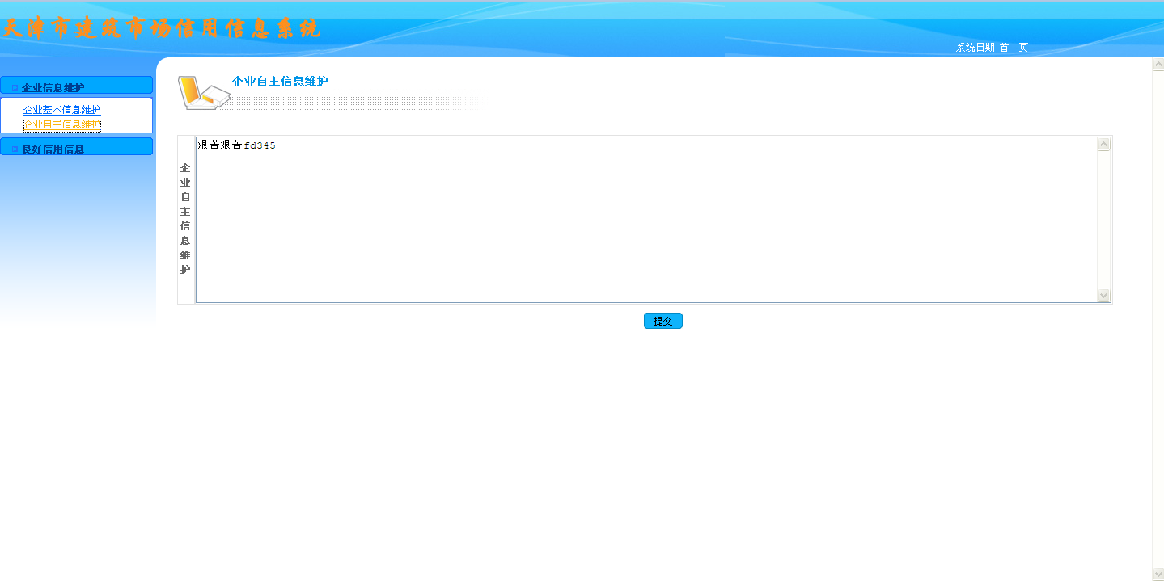
图2-4

良好信用信息操作流程

良好信用信息录入

企业良好信息录入
单击“企业信息录入”选项卡，进入企业良好信息录入界面，看到可以查询本企业良好信息录入记录，可以根据工程名称、状态、信息级别、信息名称、发证日期的条件进行查询。（如图2-5）
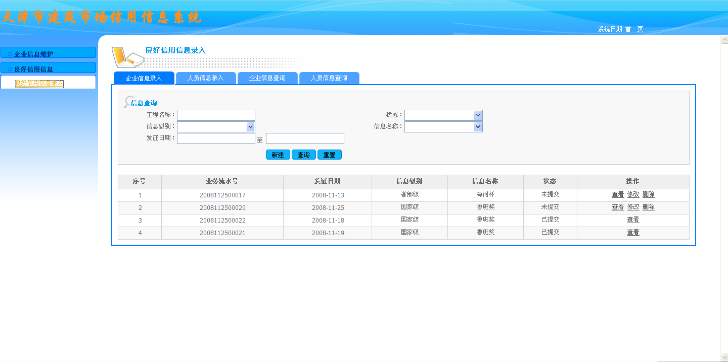
图2-5
查询结果可以在显示区看到，主要说一下状态的显示，这里状态共用3种，未提交：录入了良好信息，只对其进行了保存，可以删除、修改和查看；已提交：录入了良好信息，进行了提交，等待平台管理员进行审核，不可以删除和修改，只能查看；待修改：未通过平台管理员审核，你可以进行修改，查看，不能删除。下面是查看记录的详细信息界面。（如图2-6）
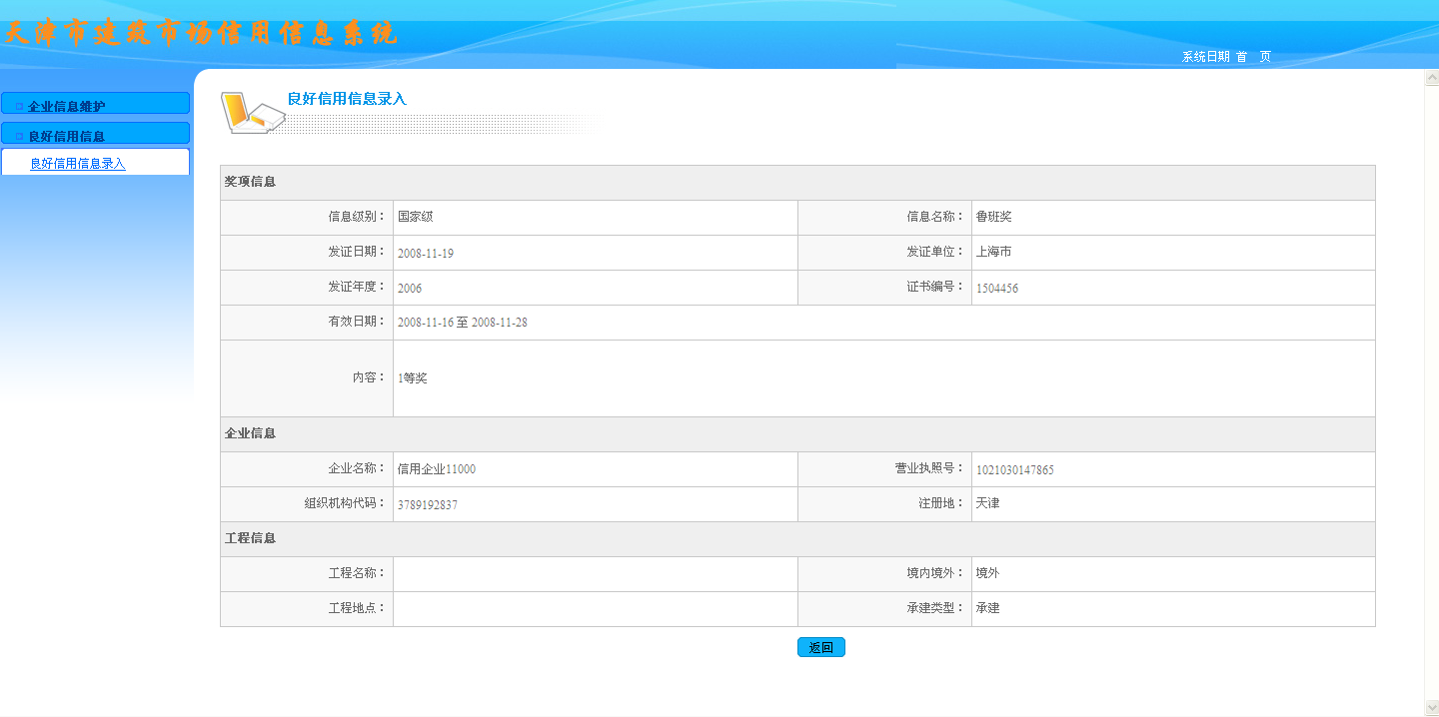
图2-6
本企业良好信息的录入，在企业良好信息录入界面点击“新建”，弹出录入对话框，填写相关信息，还可以上传附件，完成后进行保存或提交。（如图2-7）
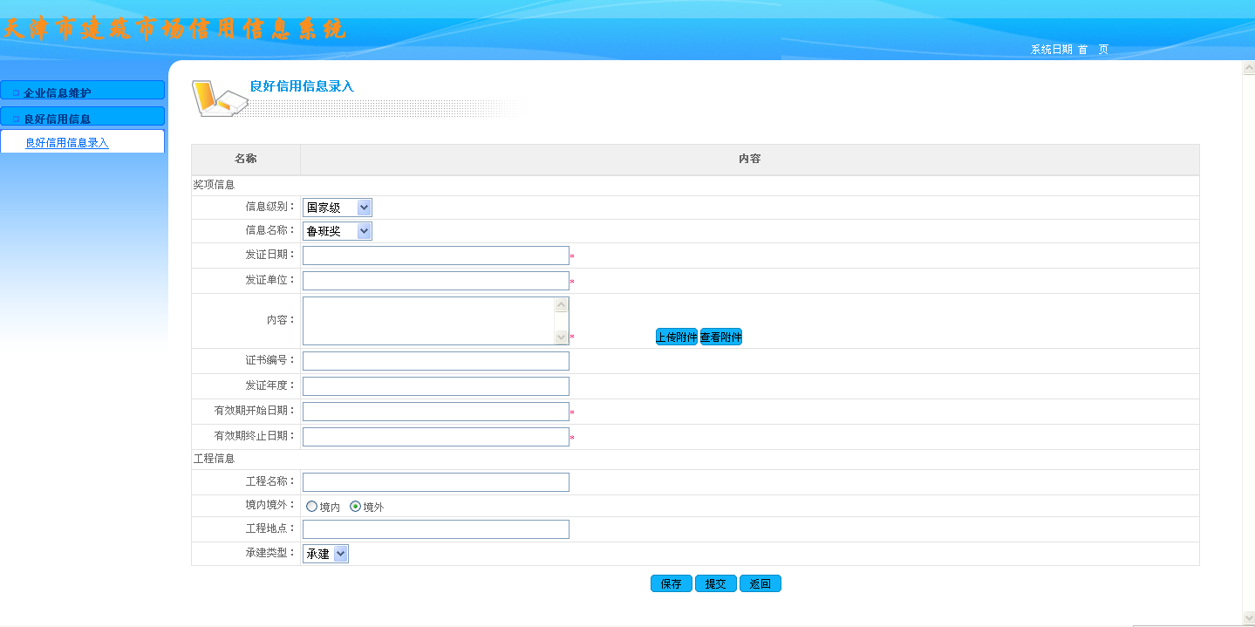
图2-7

人员良好信息录入
单击“人员信息录入”选项卡，进入人员良好信息录入界面，看到可以查询本企业人员良好信息录入的记录，可以根据工程名称、人员姓名、状态、信息级别、信息名称、发证日期的条件进行查询。（如图2-8）
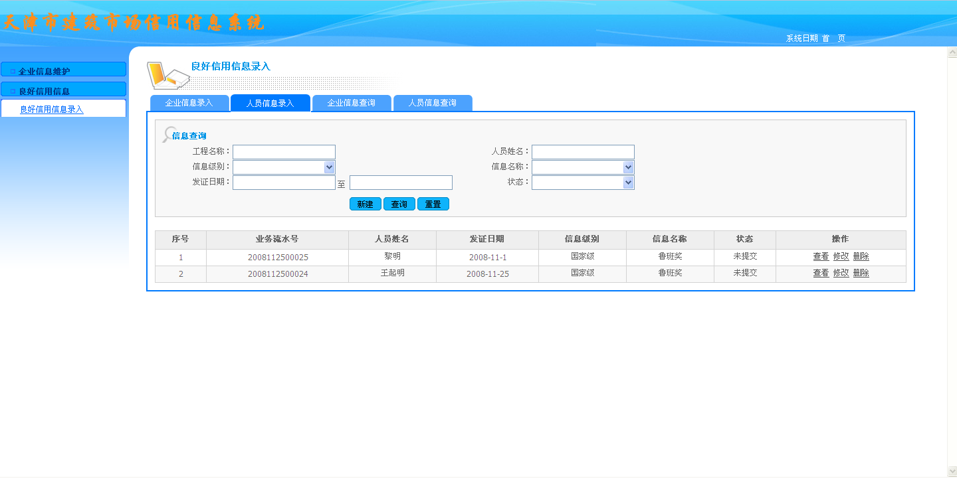
图2-8
查询结果可以在显示区看到，状态说明同上，不做详细描述。下面可以看到记录的详细内容（如图2-9）
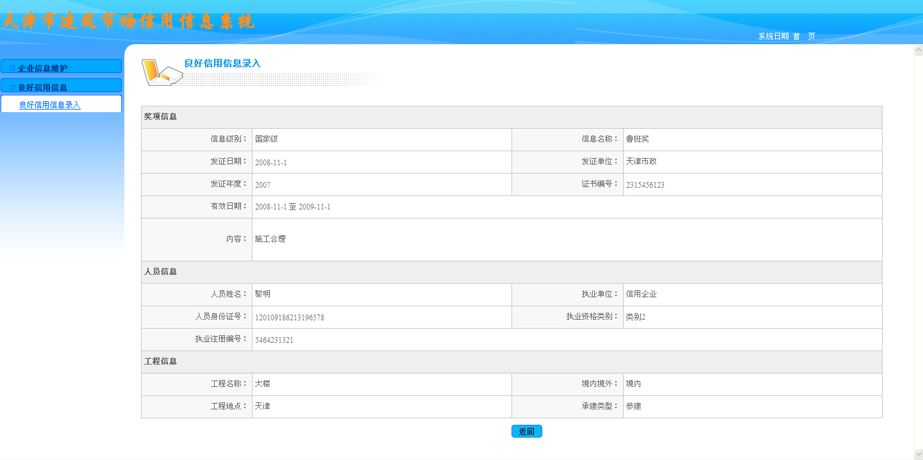
图2-9
本企业人员良好信息的录入，在人员良好信息录入界面点击“新建”，弹出录入对话框，填写相关信息，还可以上传附件，完成后进行保存或提交。（如图2-10）
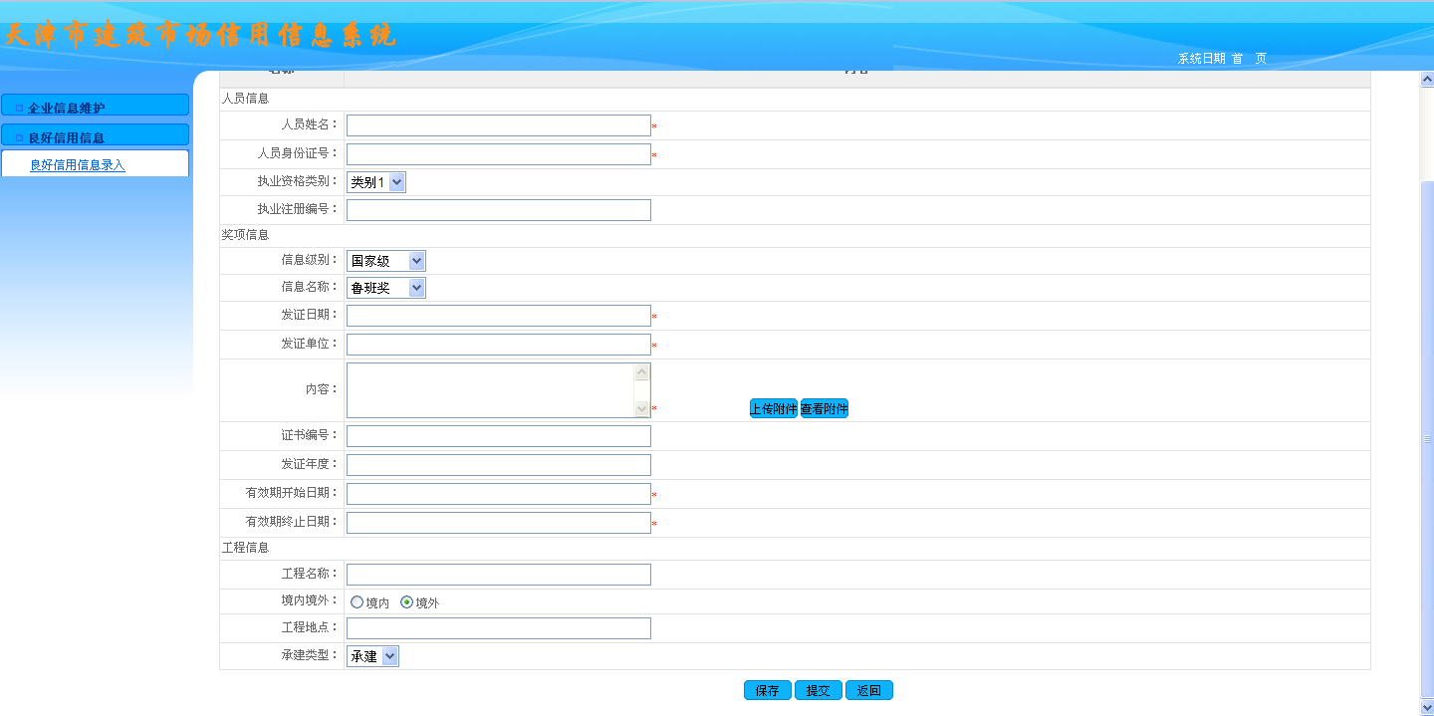
图2-10

企业良好信息查询
企业良好信息查询是对本企业的所有审核通过已发布良好信息进行查询，点击“企业良好信息查询”选项卡，在页面中，我们看到可以根据工程名称、发布时间、信息级别、信息名称这些字段进行查询。（如图2-11）
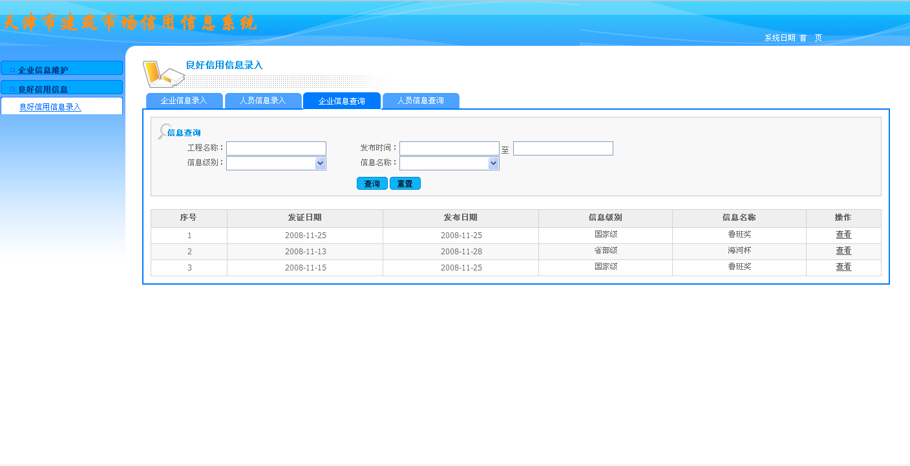
图2-11
查询出的信息会在该页面的显示区显示。点查看可查看到该信息具体的内容。（如图2-12）
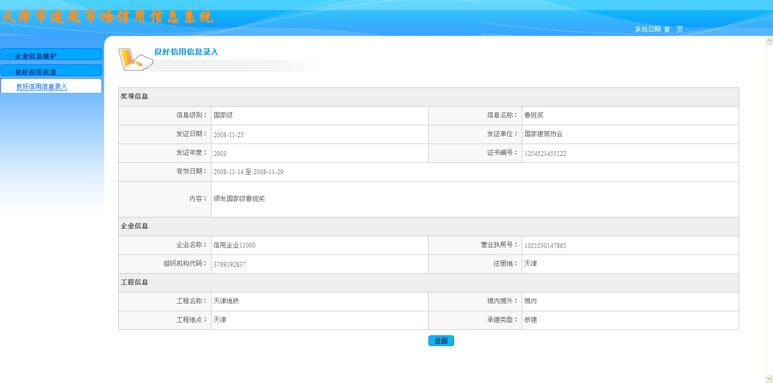
图2-12

人员良好信息查询
人员良好信息查询是对本企业的所有审核通过已发布人员良好信息进行查询，点击“人员良好信息查询”选项卡，在页面中，我们看到可以根据工程名称、发布时间、信息级别、信息名称、人员姓名这些字段进行查询。（如图2-13）
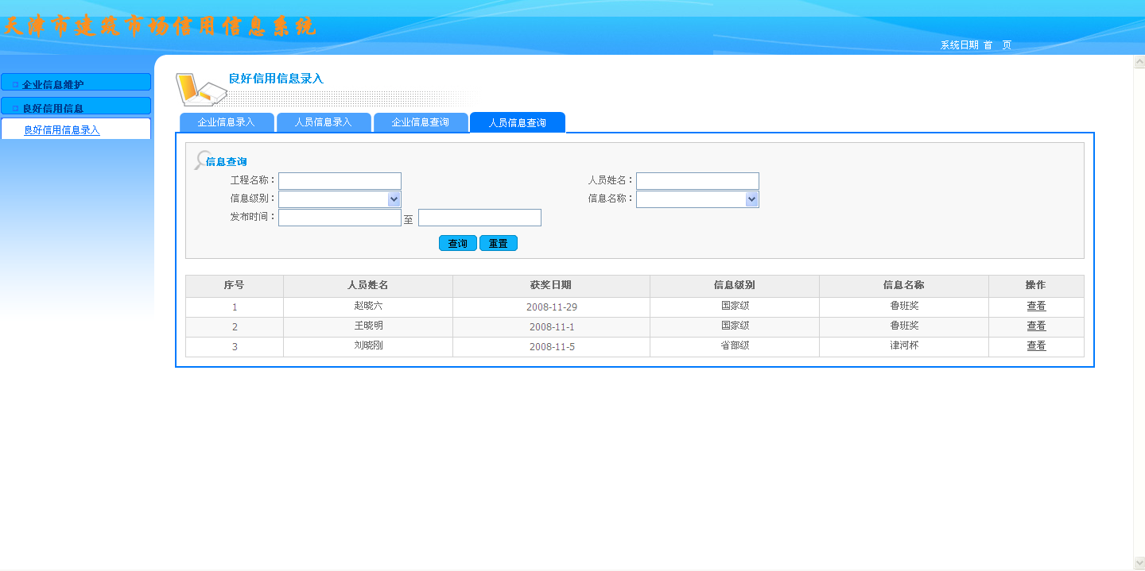
图2-13
查询出的信息会在该页面的显示区显示。点查看可查看到该信息具体的内容。（如图2-14）
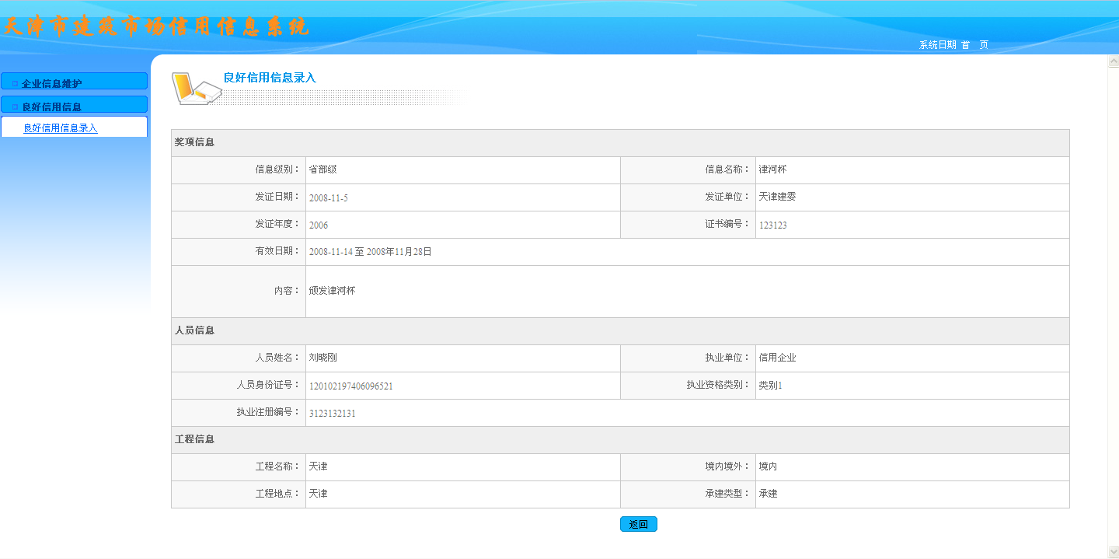
图2-14

